【编者的话】
想引领一个没有基础的人，进入单片机世界。但当今市面上林林总总的教材，有一定的起点要求，让这个初学者看这种教材，恐怕三分钟热血后，初始的热情将消耗殆尽。
不如自己编制一些小课件，意欲浅显易懂，希望读者喜欢。

【弱智的PIC教程之1】
照葫芦画瓢

- 安装PIC单片机开发MPLAB软件。截至撰写本文时，最新版本是MPLAB IDE 8.33。此软件是美国microchip公司免费的开发软件，下载地址：
http://www.microchip.com/stellent/idcplg?IdcService=SS_GET_PAGE&nodeId=1406&dDocName=en019469&part=SW007002
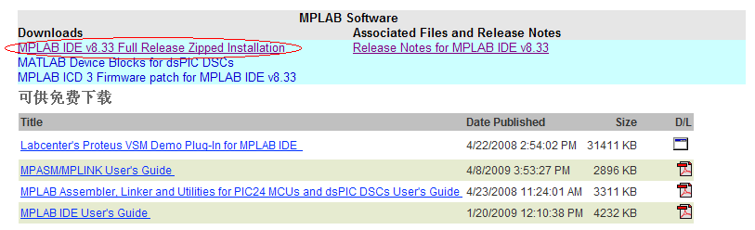
- 安装电路仿真软件PROTEUS。编写本文时，本人使用的7.4版本。读者到网络上搜索下载。
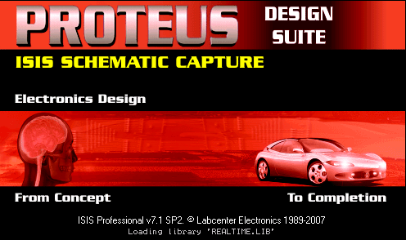
- 运行Proteus软件，打开本教材附带的资料，打开LX1_LED目录下的LX1_LED.DSN文件
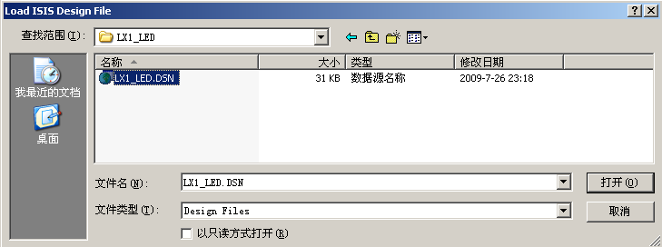
- 点击运行按钮
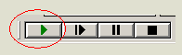
此时8个LED发光二极管依次点亮，画面运行如下：
